Zapytaliśmy komendantów wojewódzkich policji o informacje dotyczące postępowań dyscyplinarnych. W naszym wniosku o informację publiczną prosiliśmy o przesłanie skanów orzeczeń dyscyplinarnych, chcieliśmy także wiedzieć, ile postępowań zakończyło się powołaniem komisji do spraw ich zbadania oraz ile orzeczeń dyscyplinarnych zostało zaskarżonych do sądu.
Większość komend odpowiedziała na nasz wniosek, przedłużając jednak termin przesłania danych. W niektórych przypadkach dane udostępniono dopiero po złożeniu przez nas odwołania do Komendanta Głównego Policji.
Wszystkie przesłane nam orzeczenia, z wyjątkiem tych przesłanych przez komendę w Kielcach, były zanonimizowane. Komendanci wojewódzcy stali na stanowisku, iż nie możemy poznać imion i nazwisk funkcjonariuszy, wobec których toczyły się postępowania dyscyplinarne. Często anonimizacja danych oznaczała zamazanie praktycznie wszystkich danych, jak na poniższym orzeczeniu z Olsztyna.
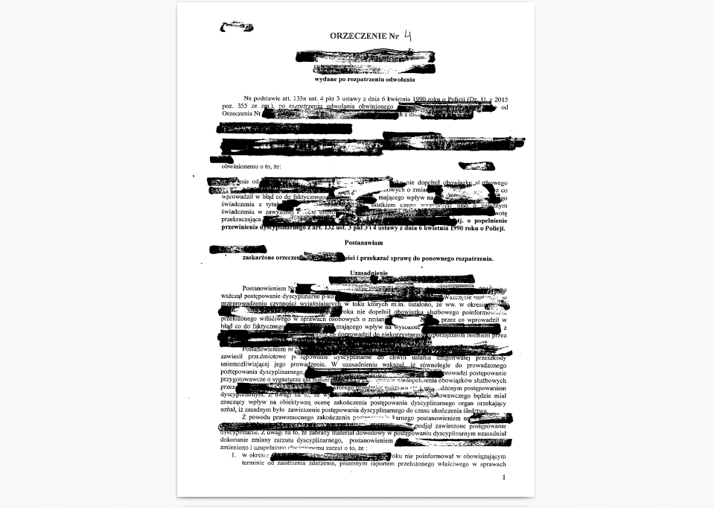
Nadgorliwym funkcjonariuszom zdarzało się anonimizować pieczątkę komendy czy podpis przełożonego.
Anonimizacja orzeczeń dyscyplinarnych stała się przedmiotem kilku postępowań sądowych, nie wszystkie już się zakończyły, jednak zapadło już kilka ważnych dla jawności orzeczeń dyscyplinarnych wyroków, które:
- jednoznacznie potwierdziły, że policjant jest osobą pełniącą funkcje publiczne w rozumieniu art. 5 ust. 2 ustawy o dostępie do informacji publicznej, a w związku z tym nie można odmawiać udostępnienia informacji z uwagi na jego prywatność,
- jednoznacznie potwierdziły, że nie ma podstaw do anonimizacji imion i nazwisk policjantów, wobec których wydano orzeczenia dyscyplinarne (przykład Komendy Wojewódzkiej Policji w Kielcach dowodzi, że informacje takie mogą zostać udostępnione)
- wskazały, że jeżeli dokonywana jest anonimizacja, to w tym zakresie powinna zostać wydana decyzja administracyjna, bo w innym przypadku nie dochodzi do pełnego załatwienia złożonego wniosku o udostępnienie informacji publicznej,
- dają argumenty do kwestionowania, że udostępnienie orzeczeń dyscyplinarnych miałoby dotyczyć „informacji przetworzonej”.

Więcej w tekście Bartosza Wilka i Sandry Kościelskiej Dostęp do orzeczeń dyscyplinarnych policjantów. Wyniki monitoringu komend wojewódzkich

Kontakt: Bartosz Wilk, mail: bartosz.wilk@siecobywatelska.pl, tel. 693 722 628

